МУЗЫКАЛЬНОЕ ВОСПИТАНИЕ РЕБЕНКА В СЕМЬЕ
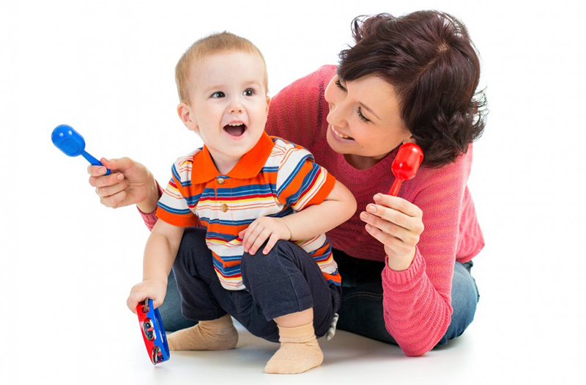
Во всем мире принято считать, что лучшие условия для развития и воспитания ребенка раннего возраста, в том числе и музыкального, создаются в семье. Большинство детей до 3 лет не посещают дошкольные учреждения. Поэтому родители, взяв на себя ответственную роль педагога, должны помнить, что этот период чрезвычайно важен для последующего развития ребенка. Именно в этом возрасте закладываются те основы, которые позволяют успешно развить у детей музыкальные способности, приобщить их к музыке, формировать у них положительное к ней отношение. Родителям необходимо понимать значение музыкального воспитания и повышать свой собственный культурный уровень.
Музыкальное воспитание и развитие ребенка в семье зависит от тех предпосылок и условий, которые определяются врожденными музыкальными способностями и образом жизни семьи, ее традициями, отношением к музыке и музыкальной деятельности, общей культурой.
Как известно, все семьи имеют разный уровень музыкальной культуры. В одних семьях с уважением относятся к народной и классической музыке, профессии музыканта, часто посещают концерты, музыкальные спектакли, в доме звучит музыка, которую взрослые слушают вместе с ребенком
В других семьях родители мало обеспокоены музыкальным воспитанием детей, даже если у ребенка очень хорошие музыкальные способности, так как родители не видят в этом практической пользы. К музыке у них отношение лишь как к средству развлечения. В таких семьях ребенок слышит в основном современную «легкую» музыку, потому что к «серьезной» музыке его родители безразличны.
Музыка в семье может использоваться как в виде занятий с детьми так и в более свободных формах - как развлечение, самостоятельное музицирование детей, она может звучать и фоном для разнообразной деятельности (во время рисования, лепки и еще когда ребенок учится писать). Психологи установили, что когда в первом классе учителя включали классическую музыку, в то время, когда дети учились писать, то движения детей становились более плавными и они лучше сосредотачивались на выполнении заданий. В занятиях с детьми роль родителей активна - это совместное слушание музыки, совместное музицирование (пение, игра на музыкальных инструментах, музыкально - ритмические движения, игры с музыкой).
К менее активным формам руководства взрослого относятся слушание музыкальных сказок, музыки к мультфильмам, самостоятельное музицирование детей. Взрослый может вмешиваться в эту деятельность только тогда, когда ребенку нужна помощь: включить музыкальный центр, поменять диск, подобрать мелодию и т. д. Ребенок должен чувствовать, что ему всегда окажут поддержку, уделят внимание.
Более свободная форма музыкальной деятельности - слушание музыки одновременно с другой деятельностью, например, тихими играми. Восприятие музыки в таком случае может быть фрагментарным. Но и такое восприятие музыки не сопровождающееся беседой, полезно для развития и обогащения музыкальных впечатлений дошкольников, накопления слухового опыта. Рекомендуется использовать такое слушание музыки и с маленькими детьми, чтобы они привыкали к интонациям различной по стилям музыки.

СОВЕТЫ РОДИТЕЛЯМ ПО МУЗЫКАЛЬНОМУ ВОСПИТАНИЮ РЕБЕНКА:
- Музыка может звучать и во время утренней гимнастики. В этом случае нужно подбирать легкие, танцевальные, ритмичные мелодии.
- Почаще включайте музыку и танцуйте с ребенком. Ребенок научится танцевать, хорошо двигаться под музыку, чувствовать ритм каждой мелодии, кроме того, ребенок посредством танца общается с родителями без слов, что важно для наилучшего взаимопонимания.
- Пойте ребенку колыбельные песенки, пойте их сами перед сном, а также ставьте ему их послушать в профессиональном исполнении. Пойте с ребенком различные песенки, легкие для запоминания, песенку «Крокодила Гены», «Винни Пуха», другие песенки из мультфильмов.
- Играйте с ребенком в музыкальные игры, например, «Ладушки- ладушки – где были – у бабушки», или «Испекли мы каравай – вот такой ширины – вот такой высоты», или «Мы едем-едем-едем в далекие края – хорошие соседи-хорошие друзья», или «Море волнуется раз – море волнуется два – фигура замри» и т.д. Можно включать определенные мелодии для поддержания режима дня, например, колыбыльные – сигнал для ребенка, что пора идти спать, веселая песенка Винни Пуха – пора собираться на прогулку, песенка «Антошка – готовь к обеду ложку» – пора есть, другая мелодия – время игр и т.п. Это особенно важно для маленького ребенка, который не умеет говорить или плохо говорит. Если ребенок часто болеет простудными заболеваниями, кашляет или у него астма, то ребенку обязательно надо почаще петь или играть на дудочке. Это помогает детям справиться с проблемами дыхания, держать определенный ритм дыхания.
- Музыка помогает, если у ребенка речевые дефекты. В таком случае, ребенку лучше всего почаще петь, это может помочь справиться с заиканием, с речевыми проблемами. Если ребенок гиперактивный – ему надо почаще ставить слушать спокойную музыку. Если у ребенка что-то болит, то можно дать ему послушать красивую мелодию без слов, и поглаживая больное местечко, приговаривать «у сыночка (у дочки) не боли, боль – скорее уходи». Этот старинный способ заговаривания боли отвлекает, успокаивает ребенка, дает «обезболивающий эффект», а дети постарше уже сами будут так «заговаривать боль».
- Покупайте ребенку музыкальные игрушки – мелодичные погремушки, затем музыкальных кукол-неваляшек, музыкальных пупсиков, детям постарше – музыкальные игрушки посложнее. Чаще слушать с детьми различную красивую музыку: классическую – Моцарта, Чайковского, Грига, Шумана, Шуберта и др.; этническую, народные песни; музыку природы – пение птиц, звуки моря; мягкое, мелодичное пение; красивую, романтичную музыку без слов; красивые, выразительные оперные арии; джаз; блюз. Хорошо, когда родители слушают музыку вместе с детьми, но можно периодически и оставлять ребенка наедине с музыкой.
- Рассказывайте ребенку о различных композиторах, об их интересных судьбах, а затем поставьте ребенку послушать музыку этого композитора. Рассказывайте о разных музыкальных инструментах, обязательно сопроводив свой рассказ музыкальными комментариями. Учите ребенка чувствовать музыку, подскажите ему, что музыка отражает настроение, пусть он сам подберет ту музыку, которая соответствует его разным ощущениям и разному настроению. Это поможет ребенку научиться быстро и правильно разбираться в своих чувствах и правильно слышать музыку своей души.
- Музыка может помочь справиться с горем, с бедой ребенка. Психотерапевт Вайлет Оклендер рассказывает историю о том, как песня про умирающего гуся помогла маленькой девочке смириться с гибелью любимого кота. Веселые, энергичные мелодии помогают детям справиться с чувством страха. Существуют различные музыкальные обучающие программы: обучение иностранному языку при помощи песенок, обучение цифрам, буквам, правилам дорожного движения и т.п. Такие программы также можно использовать в музыкальном воспитании ребенка.
- Воспитывайте при помощи музыки воображение ребенка, например, попросите ребенка что-то представить под данную мелодию или нарисовать те образы, цвета, которые возникают у ребенка при прослушивании какой-либо мелодии.
- Посещайте с ребенком различные музыкальные спектакли. Можно пойти на балет «Щелкунчик», «Спящая красавица», «Золушка», ребенку может быть трудно высидеть его полностью, но тогда можно посмотреть хотя бы часть. Можно пойти на мюзиклы, детские музыкальные спектакли, где много танцуют и поют, в театр оперетты. Смотрите с ребенком различные музыкальные фильмы по телефизору или на DVD. Например, «Мэри Поппинс, до свидания», «Мама», «Синяя птица», «Звуки музыки», «Поющие под дождем», «Серенада Солнечной долины», мультфильмы Уолта Диснея «Фантазия», «Золушка», «Спящая красавица», «Русалочка», «Красавица и чудовище» и др., музыкальные мультфильмы «Волк и семеро козлят на новый лад», «Пластилиновая ворона», «Коробка с карандашами», «Щелкунчик», «Контакт» и т.д. Объясняйте ребенку, что музыка – многообразна и для каждого случая существует своя музыка: для радости и для грусти, для общения и для веселья, для отдыха и для работы, и что важно уметь подбирать музыку соответственно ситуации и настроению. Кроме того, ребенку обязательно надо объяснить, что громкая музыка может мешать остальным и что та мелодия, которая нравится ребенку, необязательно понравится другим. И еще, даже если ребенку очень нравится музыка, не стоит, чтобы музыка звучала в доме целый день, иначе из источника радости и умиротворения она быстро станет обыденностью и ее перестанут замечать.
Таким образом, семейное музыкальное воспитание очень важно для разностороннего развития детей.

Консультацию подготовила музыкальный руководитель:

КОЧЕШКОВА МАРИНА ВАЛЕНТИНОВНА

